***Памятка для родителей***

***Рекомендации к проведению игр с конструктором.***

1. **Помните о первом впечатлении от игры.**

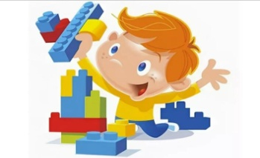Очень важно, как именно Вы представите ребенку новую игрушку. Очень интересно будет подвести ребенка к уже произвольно лежащим

кубикам и вместе с ним начать их рассматривать, предлагать

варианты игр, или доставать кубики из коробки аккуратно один

за другим и сразу же делать совместную постройку.

1. **Старайтесь избегать очень подробных и подсказывающих объяснений и показов,** например: *«Поставь кубик на кубик – вот так! Теперь возьми еще кубик – вот так! Еще кубик!»*

При таких подсказках ребенок может возвести очень сложную постройку, но сделает он это механически, без активного усвоения нужных умений и навыков. Результаты окажутся непрочными, и самостоятельно ребенок строить не научится, так как развиваться будут только исполнительские способности, а более важная сложная сторона – творческие способности – останется без внимания.

1. 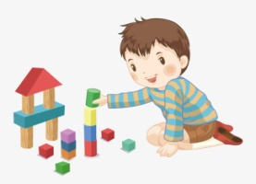**Обратите внимание на характер и темперамент Вашего ребенка.** Застенчивому, обидчивому, тревожному ребенку очень важно видеть результат своей деятельность. В игре с таким ребенком вам

необходимо давать подробные пояснения, действовать вместе

так, чтобы у него появилась уверенность в собственных силах.

1. **Показывайте ребенку возможности разнообразного использования построек в игре.**

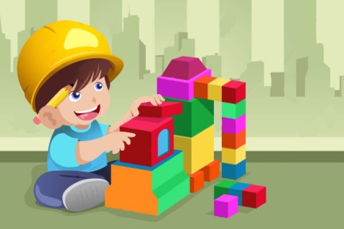 Поэтому дополнительно к набору строительных деталей, подберите игрушки, соответствующие размеру деталей, машинки, куколки, животных. Это позволит ребенку обыгрывать постройки, да и строить для

кого-то, ему будет гораздо интересней. Пользуясь

игровыми приемами, можно побуждать ребенка изменять

привычные постройки по предложенным условиям.

1. **Возвращайтесь к понравившимся играм неоднократно.**

Так будет выработан прочный самостоятельный навык построения. А чтобы ребенку не наскучило делать одно и то же, необходимо предлагать ему новые игрушки для обыгрывания или брать строительный материал другого цвета, размера, структуры.

1. **Учитывайте принцип постепенности при переходе от простого к сложному.**

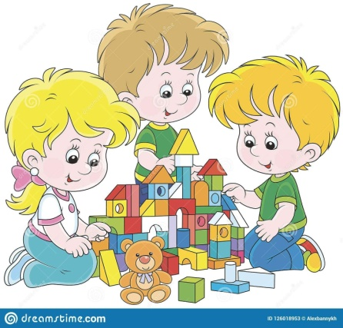 Не стоит давать ребенку сразу все детали, лучше добавлять их в игру постепенно. Знакомя ребенка с деталями конструктора,

помните, что у некоторых деталей есть и «взрослые» и

«детские» названия, например, цилиндр и труба,

треугольная призма и крыша. Опасность сложных

построек заключается в том, что без определенных

навыков ребенок может просто испугаться возможных

неудач и перестать играть с конструктором.